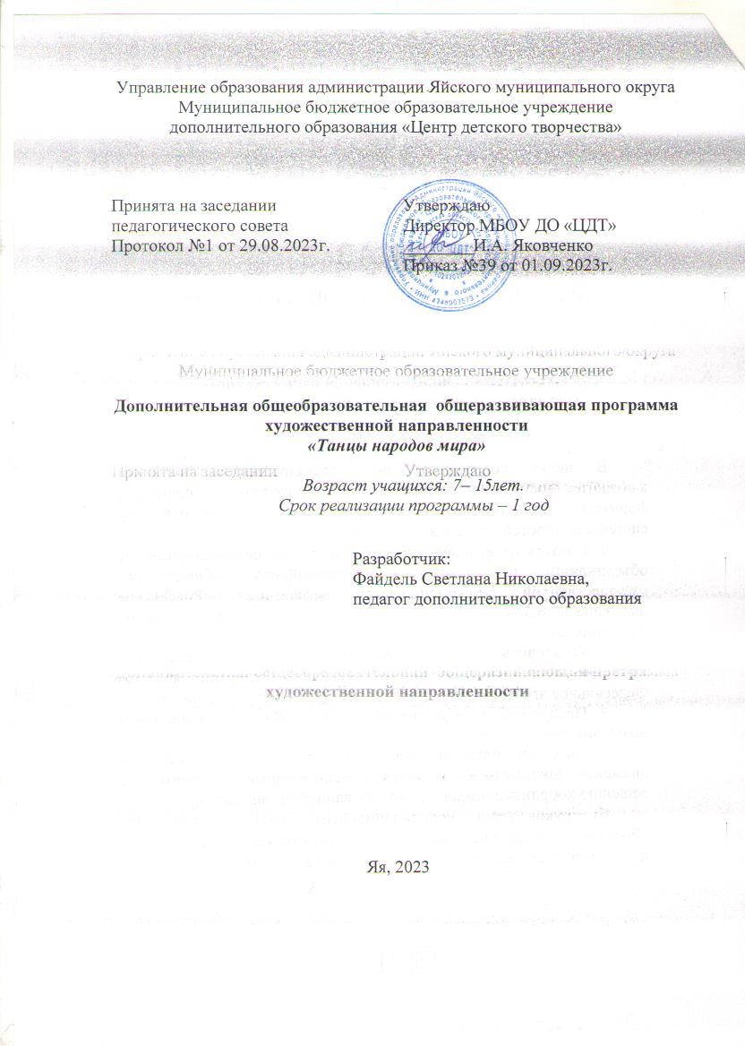

Пояснительная записка

Дополнительная общеобразовательная общеразвивающая программа «Танцы народов мира» по хореографии относится к художественной направленности, разработана в 2020 году. Переработана в 2022г.

Программа разработана согласно нормативным и правовым документам:

1. Закон Российской Федерации «Об образовании» (Федеральный закон от 29 декабря 2012 г. №273-ФЗ);

2. Приказ Министерства просвещения РФ от 9 ноября 2018 г. № 196 «Об утверждении порядка организации и осуществления образовательной деятельности по дополнительным общеобразовательным программам»;

3. Приказ Минпросвещения России от 30 сентября 2020 г. №533 «О внесении изменения в Порядок организации и осуществления образовательной деятельности по дополнительным общеобразовательным программам, утвержденный приказом Министерства просвещения России от 9 ноября 2018 г. №196»;

4. Концепция развития дополнительного образования детей (Распоряжение Правительства РФ от 31 марта 2022 г. №678-р);

5. Письмо Министерства образования и науки РФ от 18.11.2015 № 09-3242 «Методические рекомендации по проектированию дополнительных общеразвивающих программ (включая разноуровневые программы);

6. Государственная программа РФ «Развитие образования» на 2018 – 2025 гг. (постановление Правительства Российской Федерации от 26 декабря 2017 г. № 1642);

7. Письмо Минобрнауки РФ от 11.12.2006 N 06-1844 «О примерных требованиях к программам дополнительного образования детей»;

8. Постановление Главного государственного санитарного врача Р Ф от 28.09.2020 г. СП 2.4. 3648-20 «Санитарно-эпидемиологические требования к организациям воспитания и обучения, отдыха и оздоровления детей и молодежи»;

9. Устав и локальные акты учреждения.

Среди множества форм художественного воспитания хореография занимает особое место. Актуальность данной программы заключается в том, что на сегодняшний день интерес к танцевальному искусству велик. Занятия танцами не только учат понимать и создавать прекрасное, они развивают образное мышление, фантазию, дают гармоничное, пластичное развитие, приобщают к народному творчеству.
Особенности и новизна программы базируются на многообразии применяемых тренировочных упражнений и танцевальных движений классического, народно-сценического, бального танцев, а также ритмики, что способствует развитию танцевальности у учащихся и расширяют кругозор. Формируется правильное отношение к своему здоровью и образу жизни. Исключаются максимально физические нагрузки, учитывая возрастные и физиологические особенности детей.
Педагогическая целесообразность обучения обусловлено тем, что танцы народов мира, как никакое другое искусство, обладает огромными возможностями для полноценного эстетического совершенствования ребенка, для духовного и физического развития, обусловлена еще и тем, что укрепляют здоровье, и эмоциональное состояние детей, развивают координацию движений, гибкость, ловкость, чувство ритма. Способствуют формированию интереса к занятиям танцами. Формируют жизненно важные навыки: правильную походку, красивую осанку.
Цель – формирование и развитие творческих способностей учащихсясредствами хореографии.
Задачи:
обучающие:
- научить основамхореографии;
- обучить элементам народного танца.
развивающие:
- развивать координацию, пластику,творческое воображение и фантазию;
- раскрыть творческие способности;
воспитательные:
- воспитывать чувство уважения к культуре других стран;
- формировать гражданскую позицию, патриотизм и приобщение детей к здоровому образу жизни и гармонии тела.
Содержание программы включает в себя обучение детей 11-16лет. Занятия проводятся 2 раза в неделю по 2 часа. Объем программы – 144 часа. Форма обучения – очная.

Ожидаемые результаты
В результате изучения программы учащиеся

знают:
- основные понятия и термины хореографии;
- технику исполнения танцевальных движений.
умеют:
- выполнять сложные технические упражнения;
- импровизировать на заданную тему
владеют:
- методикой исполнения упражнений народно-сценического танца.

Учебно-тематический план
№ | Наименование темы | КОЛ-ВО  ЧАСОВ | теория | практика | Формы контроля
 | Введение | 2 | 2
1 | Основы народно-сценического танца | 60 | 2 | 58 | Творческое задание
1.1 | Краткая географическая, историческая, культурная характеристика изучаемой танцевальной культуры народа | 2 | 2 | - | Наблюдение
2.1 | Элементы музыкальной грамоты в передаче движениями | 6 | - | 6 | Беседа
3.1 | Танцевальные элементы | 6 | - | 6 | Творческое задание
4.1 | Упражнения и этюды на развитие ориентации в пространстве. | 8 | - | 8 | Творческое задание
5.1 | Методика упражнений у станка. | 6 | - | 6 | Тест  Творческое задание
6.1 | Терминология народного танца | 4 | - | 4 | Наблюдение.  Творческое задание
7.1 | Движения рук для передачи характерных особенностей народного танца | 8 | - | 8 | Творческое задание
8.1 | Последовательность изучения танцевальных ходов. | 8 | - | 8 | Творческое задание
9.1 | Основные положения народного танца | 4 | - | 4 | Творческое задание
10.1 | Путешествие по странам мира, республикам СНГ. | 8 | - | 8 | Творческое задание
2 | Бальный танец | 60 | - | 60 | Творческое задание
2.1 | Характер и особенности исполнения историко–бытового танцев | 12 | - | 12 | Творческое задание
2.2 | Характер и особенности исполнения на основе народного танца: | 12 | - | 12 | Творческое задание
2.3 | Характер и особенности исполнения европейских бальных танцев | 18 | - | 18 | Творческое задание
2.4 | Характер и особенности исполнения латиноамериканской бальной программы | 18 | - | 18 | Творческое задание
3 | Постановочная работа | 22 | - | 22 | Творческое задание
 | Всего часов | 144ч | 6 | 138

Содержание программы
Вводное занятие. 2 ч.
Введение в программу. Инструктаж по технике безопасности.
Раздел 1. Народно-сценический танец. 60 ч.
Тема 1.1.Краткая географическая, историческая, культурная характеристика изучаемой танцевальной культуры народа.2ч.
Костюм.Этнографические особенности костюма и быта. Традиционные занятия, ремёсла.Танцевальная культура народа и характер,традиции.
Тема1.2. Элементы музыкальной грамоты в передаче движениями. 6ч.
Практическая работа.Определение характера музыки (весёлый, грустный). Музыкальный темп. Жанры музыки (марш, полька, вальс, пауз).
Тема 1.3. Танцевальные элементы.6ч.
Практическая работа.Подскоки с переступанием. Виды галопов.Ковырялочки. Виды прыжков. Простые приплясы с выносом ноги на каблук: «ножницы», «пружинка», тройной бег, «маятник», «хлопушки», присядки, повороты. Комбинации на народном материале.
Тема1.4. Упражнения и этюды на развитие ориентации в пространстве. 8ч.
Практическая работа.Положение в парах, свободное размещение в зале с возвратом в колонну. Движение в колонне. Перестроение в парах.
Тема 1.5. Методика упражнений у станка.6ч.
Практическая работа.Постановка корпуса, ног, рук и головы.Изучение элементов движений у станка и на середине зала.
Тема 1.6. Терминология народного танца.4ч.
Практическая работа.Понятие открытых (выворотных) и прямых (параллельных) позиций ног. Различные положения рук, характерные для народно- сценического танца (на талии, скрещенные перед грудью, за спиной, за головой и т.п.). Подвижность стопы и бедра. Маленькие и большие броски, мягкое и резкое раскрывание ноги, ненапряжённая стопавыстукивание, низкие и высокие развороты ноги, «верёвочка», «змейка»,каблучные движения,опускание на колено, дробные выстукивания.
Тема1.7. Движения рук для передачи характерных особенностей народного танца.8ч.
Практическая работа.Открытое и закрытое положение двух рук. Открытое и закрытое положение одной руки.Поочерёдное открывание и закрывание рук.Изучение элементов движений у станка и на середине зала. Положение рук в парах.Руки в русских парных и массовых танцах обладают большим содержанием и внешней выразительностью.
Тема 1.8. Последовательность изучения танцевальных ходов.8ч.
Практическая работа.Варианты танцевальных ходов (в начале без рук, затем в сочетании с руками, корпусом и головой).Изучение элементов движений у станка и на середине зала.
Тема 1.9.Основные положения народного танца.4ч.
Практическая работа.Позиции ног в народном танце. Позиции рук в народном танце.
Тема1.10.Путешествие по странам мира, республика СНГ.8ч.Практическая работа.Белорусский танец «Лявониха». Украинские танцы «Скакунец», Ползунец».Грузинский танец «Лезгинка». Корякский танец «Северный танец».
Раздел 2. Бальный танец 60ч.
Тема2.1.Характер и особенности исполнения историко–бытового танца.12ч.
Практическая работа.ПолонезМазурка. Знакомство с основными движениями ПолонезМазурка. Изучение основных движений Полонез. Шаг полонеза. Шаг глиссад. Разнообразие переходов. Разнообразие рисунков.Изучение основных переходов.Изучение основныхрисунков.
Тема 2.2.Характер и особенности исполнения на основе народного танца. 12 ч.
Практическая работа.Полька – парный танец, построенный на шаге польки, хлопках в ладоши.Краковяк – построен на па де баске, шагах «голубцах», тройном притопе, па вальса. Кадриль – парный танец, построенный на простых шагах и притопах. Композиция на материале народных танцев. Специфика музыкального построения.Стилизация.
Тема2.3.Характер и особенности исполнения европейских танцев.18 ч.
Практическая работа.Медленный танец.Происхождение танца. Краткая характеристика танца. Постановка корпуса и головы. Позиции ног, рук, понятие «стандартный шаг». Техника стопы (подъём и опускание). Музыкальный размер. Положение в паре, понятие «контакта» в паре.Правая и левая перемена.Закрытая перемена с правой ноги. Закрытая перемена с левой ноги. Правый поворот. Левый поворот. Виск, синкопированное шоссе. Изученный материал соединяется в комбинацию: правый поворот, правая перемена, левый поворот, левея перемена с окончанием в виск, два синкопированных шоссе.Танго.Происхождение танца. Краткая характеристика танца. Музыкальный размер. Основной ход по кругу. Положения в паре. Прогрессивный боковой ход. Прогрессивное звено. Закрытый променад. Левый поворот. Фор-Степ. Учебная комбинация по линии танца.Венский вальс.Происхождение танца.Положение в паре. Правый поворот, правая и левая перемена вперёд,правая и левая перемена назад. Фигуры: «бабочка», «до ре до».
Тема2.4.Характер и особенности исполнения латиноамериканской бальной программы.18 ч.
Практическая работа.Ча-ча-ча.Краткая характеристика танца. Музыкальный размер. Постановка корпуса,рук,положение в торсе.Чача – шоссе. Чача –ронд.Лок вперёд и назад. Основные движения в паре, ведение в паре. Кип –твист. Веер. Рука в руке. Степ – поворот. Вариации танца (учебные).Самба.Краткая характеристика танца. Муз. Размер самбы. Постановка корпуса и головы. Позиции ног и рук. Изоляция и твист в корпусе. Работа бёдер.Основные движения (с правой ноги, с левой ноги).
Стационарный самба-ход. Виск. Променадный самба –ход. Учебная комбинация по линии танца.Румба.Краткая характеристика танца. Музыкальный размер. Основной шаг, ведение в паре. Хип – твист. Рука в руке. Веер.Спот поворот.Кукарача. Вариация танца

Раздел 3. Постановочная работа.22 ч.
Практическая работа.Постановка танцевальных номеров по выбору педагогов и детей. Русский танец. Разучивание различных движений русской пляски и танцевальных комбинаций, особое внимание уделить характеру и манере исполнения. Движения рук. Основные движения в русском танце. Ключ, мелкий дробный ход, мелкая дробь с притопом, дробь с подскоком. Выучить плясовую.

Итоговое зантие.2ч.

Практическая работа. Подведение итогов работы. Показ творческих номеров.
Организация образовательного процесса
Основной формой организации учебного процесса являются традиционные учебные занятия, репетиционные и постановочные занятия, мини-концерты, беседы, лекции, посещение концертов и т.д.
Основные методы обучения: практический, наглядный, словесный, исследовательский.
Способы определения результативности:
- собеседование, анкетирование, тестирование;
- опросы устные, закрепляемые на практике;
- открытые занятия, учебные экскурсии;
- выступления, концерты, конкурсы, фестивали.
Результативность деятельности учащегося по программе оценивается следующими параметрами: по данным участия детей в конкурсах, фестивалях диагностики, тестировании, анкетировании и их достижениях.
Способы отслеживания реализации программы:
- мониторинг уровня реализации дополнительной общеразвивающей программы;
- наблюдение за деятельностью на занятиях.
Динамика интереса учащихся к данному предмету фиксируется с помощью анкет в начале и в конце учебного года обучения, собеседований.
Формы подведения итогов реализации программы: творческие выступления с новыми и прежними номерами, в целях сохранения репертуара лучших работ, пропаганды своего творчества, хореографического искусства; участие в районных, областных конкурсах, фестивалях и др.
Методическое обеспечение программы
Дидактический материал:
- разработки по организации занятия;
- игровые задания для активизации внимания и повышения эмоционального состояния учащихся;
- комплекс упражнений по ритмической гимнастике;
- импровизация как один из приемов развития творческих способностей детей на занятиях и др.
- фонотека;
- видеоматериал.
Материально-техническое обеспечение
Реализация программы возможна при условии технического оснащения. Занятия проходят в танцевальном классе, отвечающем санитарно-гигиеническим нормам и требованиям по технике безопасности.
Оборудование и техническое оснащение танцевального класса: зеркала, станки, гимнастические палки, коврики для партера.

Список литературы для педагога
- Бочкарева Н.И. Развитие творческих способностей детей на уроках ритмики и хореографии: учебно-методическое пособие/ Н.И. Бочкарева. Кемерово: 1998.С.151
- Бочкарева Н.И. Ритмика и хореография: монография/ Н.И. Бочкарева.- Кемерово: 2000.С.87
- Дубровина И.В. Психология: учебник для студентов ср. пед. учебных заведений/И.В. Дубровина: 2 е изд. М.: Академия, 2007
- Дьяконова С.В. Классический танец как основа танцевальной подготовки: методические рекомендации/С.В. Дьяконова. Кемерово: 2006.
- Иванченко В.Н. Занятия в системе дополнительного образования детей: монография/В.Н. Иванченко. Волгоград: 2007.С.20
- Колодницкий Г.А. Музыкальные игры, ритмические упражнения и танцы для детей: учебно-методическое пособие для педагогов / Г.А. Колодницкий. М.: 2000. С.61

Список литературы для учащихся
- Барышникова Т. Азбука хореографии.Учебное пособие / Т. Барышникова. М.: Рольф, 2009. С.18
- Бахрушин Ю.А. История русского балета. Монография/ Ю.А. Бахрушин. М.: Просвещение, 2007. С.286
- Гваттерини М. Азбука балета. Учимся танцевать. Монография/ М. Гваттерини. М.:Просвещение, 2001
- Колодницкий Г.А. Физическая культура. Ритмические упражнения, хореография и игры.Методическое пособие. 2 е изд. М.: Дрофа, 2004. С.5-96
- Михайлова М. А. А у наших у ворот развеселый хоровод: учебное пособие / М. А. Михайлова. Ярославль, 2002. С.3-46

